Модель состояния задач разработана в соответствии с технологией agile scrum в программной системе Trello ( облачная программа для управления проектами небольших групп, разработанная Fog Creek Software) со соответствующими артефактами присущими данной технологии управления проектами.

Вся модель состояния задач представлена в виде большой доски со столбцами в которых содержатся тематические карточки со соответствующей информацией (Изображение 1).

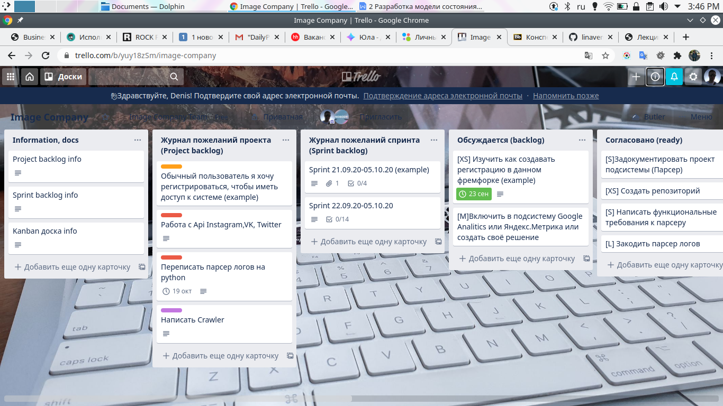

Изображение 1-Trello доска

Совокупности отдельно взятых столбцов образуют артефакты данной модели управления проектами. Ниже описаны эти артефакты и как с ними работать.

1. Информация, документы.

Данный артефакт (столбец), содержит информативные карточки с описанием или прикреплёнными к ним документами , что служит справочной информацией для участников проекта.

1. Журнал пожеланий проекта (Project backlog).

Журнал пожеланий проекта представленный как отдельный столбец представляет из себя артефакт, который содержит информативные карточки с основными функциональными требованиями заказчика оформленными как «User stories» или с конкретным описанием (Изображение 2) и датой. Создание карточек журнала проекта (функциональных требований) происходит совместно с участниками проекта и заказчиком (научным руководителем).

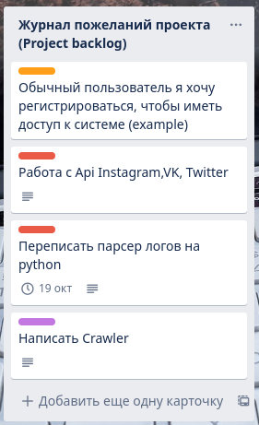

Изображение 2- Журнал пожеланий проекта.

Карточки (user-stroties ) отличаются по сложности реализации с помощью цветовой дифференциации представленной средствами Trello (Изображение 3) от зеленого до синего, т.е. от менее сложного до более сложного. Таким образом происходит оценка сложности функций.

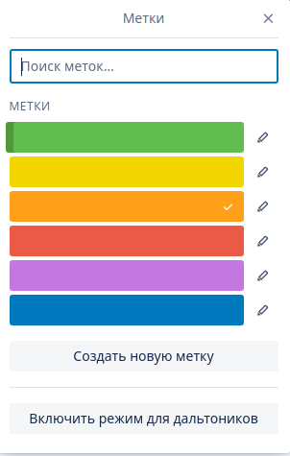

Изображение 3- цветовая дифференциация.

1. Журнал пожеланий спринта (Sprint backlog)

Журнал пожеланий спринта представлен отдельно взятым столбцом с тематическими карточками (Изображение 3). Название карточки (спринта, итерации) несет в себе название спринта с указанием периода проведение спринта (обычно от 1 до 4 недель).

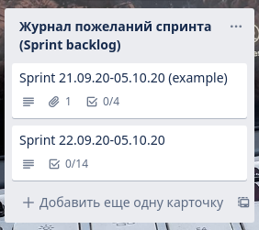

Изображение 4-Журнал пожеланий спринта.

Структура карточки представлена в виде чек-листа с задачами, выделенными для данного спринта (). Каждая задача имеет своё непосредственное название, отражающее его суть и сложность задачи в квадратных скобках ([XS,S,M,L,XL]). К карточке спринта прикрепляется «Диаграмма сгорания задач» в XLSX файле.

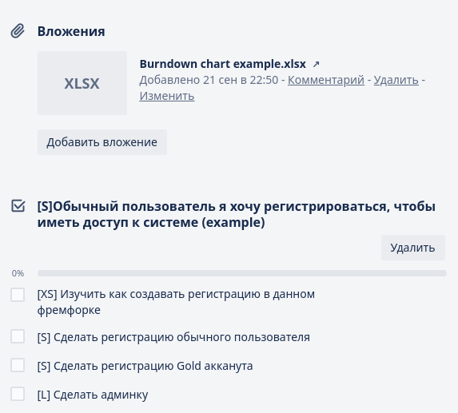

Изображение 5-Карточка спринта.

Спринт считается завершённым , т.е. итерация проекта и разработка необходимого на этой итерации функционала завершена, если полностью выполнен чек-лист.

Создание и редактирование карточек спринта производится инспектором иди разработчиком.

1. Canban доска.

Данный артефакт представлен 6 столбцами на доске (Обсуждается, Согласовано, Кодируется, Тестируется , Подтверждается, Сделано).

В данных столбцах находятся карточки, созданные на основе чек-листа задач в карточках спринта (Изображение 6). Они имеют такое название задачи с указанием сложности задачи. Карточка в себе может содержать дополнительную информацию (более детальное описание задачи и какие-то ссылки, файлы и т.д) и дату.

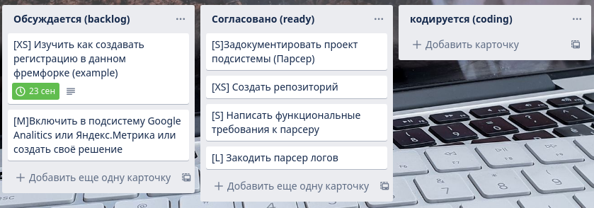

Изображение 6- Часть Canban-доски

Карточки с задачами перемещаются между данными столбцами исходя из состояния задач инспектором или разработчиком. На стадии обсуждается, задачи обсуждаются коллективом.